### Pastres dei montagno

Paroles originales et musique : Nicolas Saboly (1614-1675)

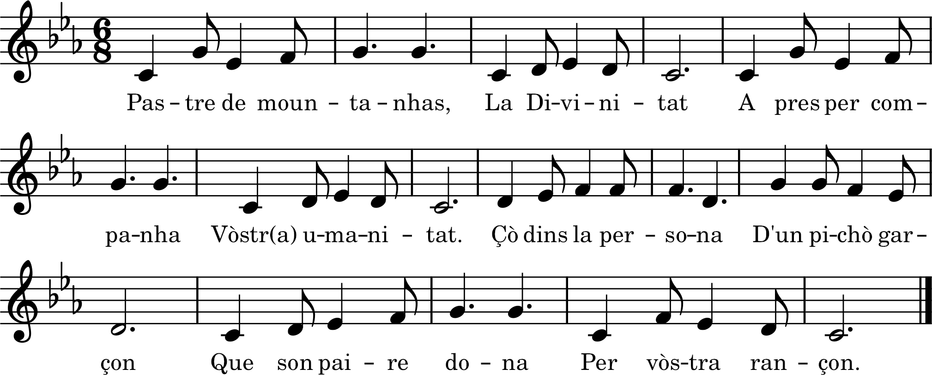

|  |  |
| --- | --- |
| 1. Pastre dei mountagno,  La Divinita  A pres pèr coumpagno  Vosto umanita.  Soun dins la persouno  D’un petit Garçoun  Que soun Paire douno  Pèr vosto rançoun. | Pâtres des montagnes,  La Divinité  A pris pour compagne  Votre humanité.  Elles sont [réunies] dans la personne  D’un petit Garçon  Que son Père donne (offre)  Pour votre rançon. |
| 2. La troupo fidèlo  A pres gran pleisi  D’ausi la nouvello  Que l’Ange li a di.  An peno de crèire  Qu’acò sié verai ;  Volon l’ana vèire  Aqui vounte jai. | La troupe fidèle  A pris grand plaisir  À entendre la nouvelle  Que l’Ange lui a dite.  Ils ont peine à croire  Que cela est vrai ;  Ils veulent aller le voir  Ici où il dort. |
| 3. Lou pu vièi dei pastre  E lou pu savènt  Counsulto leis astre  Se fara bèu tèms :  Dis qu’en luno pleno  Fai toujour tèms dre,  E quand l’auro meno  Dis que fai bèn fre. | Le plus vieux des pâtres  Et le plus savant  Consulte les astres  S’il fera beau temps :  Il dit qu’à la pleine  Il fait toujours « temps droit (1) »,  Et quand la brise mène (souffle)  Il dit qu’il fait bien froid. |
| 4. *Guihaume* s’abiho,  Viestis soun jargau  E dis à sa fiho :  « Istas à l’oustau,  Debanas la sedo,  Gardas lou troupèu,  Mousès vòstei fedo,  Largas leis agnèu. » | Guillaume s’habille,  Revêt son manteau  Et dit à sa fille :  « Restez à la maison,  Bobinez la soie (2),  Gardez le troupeau,  Trayez vos brebis,  Faites sortir les agneaux. » |
| 5. Se vesias sa femo,  Gounflo coume un biòu.  Jito de lagremo  Grosso coume d’iòu !  Es descounsoulado  Quand noun pòu ana  Vèire l’Acouchado  E l’Enfan qu’es na. | Si vous voyiez sa femme,  Gonflée comme un bœuf.  Elle jette des larmes  Grosses comme des œufs !  Elle est désolée  De ne pouvoir aller  Voir l’Accouchée  Et l’Enfant qui est né. |
| 6. Leis àutrei pastouro,  Deman de matin  Viroun lei sèt ouro,  Saran pèr camin.  Crese que sei mouflo  Li faran pas mau,  Car lou vènt que souflo  N’es pas gaire caud. | Les autres bergères,  Demain matin  Vers les sept heures,  Seront en chemin.  Je crois que les moufles  Ne leur feront pas de mal,  Car le vent qui souffle  N’est pas très chaud. |

1. Il s’agit du mistral, vent froid et sec qui souffle du nord dans la vallée du Rhône et le sud de la France.

2. Produite par les *magnans*, les vers à soie. La Provence en a longtemps pratiqué l’élevage, dans les *magnaneries*, ces bâtiments dans lesquels *magnaniers* et *magnanières* nourrissaient les vers à soie avec les feuilles du mûrier blanc.